WORKER BRAWLER TEAM

PRESENT



Game Design Document For :

WORKER BRAWLER

2D Versus Game
“Survive Til The End”™

All work by Tahini Team.

Written by Rahmat Maulana P R
Version # 1.00
Thursday, October 27, 2016
 |  | CONTENTS
CONTENS |  |  | 2
TAHINI TEAM |  |  | 3
GAME OVERVIEW |  |  | 5
• | GAME CONCEPT |  | 5
• | TARGET AUDIENCE |  | 5
• | GAME PROGRESSION |  | 5
MECHANICS |  |  | 6
• | CORE MECHANICS |  | 6
• | SECONDARY MECHANICS |  | 6
• | PROGRESSION |  | 6
• | LEVELLING |  | 6
FEATURE |  |  | 7
• | INGAME FEATURE |  | 7
 | o | Character | 7
 | o | Arena | 7
• | MONETIZATION |  | 7
 | CONTROL |  | 7
ASSET | ART |  | 8
• | ART | Character | 8
 | o | Character | 8
 | o | User Interface | 9
 | o | Obstacle | 9
 | o | World | 10
• | o | GamePlay | 11
• | SOUND |  | 11
 | o | BGM | 11
 | o | SFX | 11

GAME DESIGN DOCUMENT

BY
TAHINI TEAM

Rahmat Maulana P R
(Game Designer)

Naufal Febriyan P
(Artist)

Thariq Abdul I
(Artist)

Achmad Robith F
(Programmer)

G A ME OVERVIEW

GAME CONCEPT
Worker Brawler adalah game versus arena yang dimainkan oleh 2 sampai 4 player.Para player akan memainkan karakter yang memiliki kemampuan dari profesi yang dimiliki. dimana para player akan dikumpulkan pada 1 arena yang sama dan bertarung hingga tersisa 1 orang yang berhasil bertahan.

GENRE
Worker Brawler Memiliki Genre antara lain Fighting, 2D, Versus, Survival.
THEME
Worker Brawler memiliki tema bernuansa persaingan antar profesi untuk menjadi yang terhebat.

TECHNOLOGY PLANNING

Worker Brawler akan dirilis pada platform sebagai berikut :
Console : PC
OS : Windows
Pocessor : Minimum intel core 2 duo
Ram : Minimum 2GB, Recommended 4GB or more
Size : ± 100mb

TARGET AUDIENCE
Target pasar dari Game Worker Brawler adalah Pemain berkisar umur 13+.

MECHANICS

CORE MECHANICS
Game Worker Brawler ini memiliki 7 Mekanika utama yaitu sebagai berikut :
- Normal attack yang digunakan untuk menyerang musuh dengan serangan standart character.
- Power attack penggunaan serangan yang memiliki serangan yang besar tetapi memiliki casting delay yang cukup lama.
- Special attack jurus spesial yang dimiliki setiap karakter.
- Jump digunakan untuk melompat obstacle maupun menghindari serangan.
- Movement menggunkan analog utntuk berjalan ke kanan dan kekiri.
- Block digunakan untuk menghadang serangan normal attack.
- Slide digunakan untuk dash atau mendekat.

SECONDARY MECHANICS
mekanik sekunder pada game Worker Brawler ini adalah sebagai berikut :
- Terdapat spawner sebuah power up item atau obstacle yang bisa digunakan player untuk menyerang, antara lain bom, Etc.

LEVELING
Leveling pada Game Worker Brawler ini yaitu arena yang bermacam macam sehingga setiap arena memiliki level kesulitan tersendiri.

F E A T UR E

INGAME FEATURE
- Character
Terdapat berbagai macam karakter yang ada didalam game ini, yang diambil dari suatu profesi atau pekerjaan seperti sebagai berikut :
  - Programmer
  - Art Enginer
  - Sound Enginer
  - Game Designer
  - Petani
  - Penambang
  - Koki
  - Astronot
  - Artis

- Arena
Arena yang disediakan berbagai macam, dan diambil dari tempat kerja suatu profesi yang diberikan efek fantasi untuk membuat arena lebih menarik, seperti sebagai berikut :
  - Arena Normal
  - Ruang kantor
  - Dunia Game
  - Persawahan
  - Dapur
  - Luar angkasa

MONETIZATION
Cara Mendapatkan uang dari game ini antara lain adalah :
- Penjualan Game menggunakan Steam
- In App-purchase berupa costume karakter.
- Penjualan Dlc karakter.
- Penjualan asset dalam game, seperti BGM, dan SFX original.

CONTROL
Kontrol dalam game adalah menggunakan joystick untuk bermain berikut konfigurasi dalam game Worker Brawler.

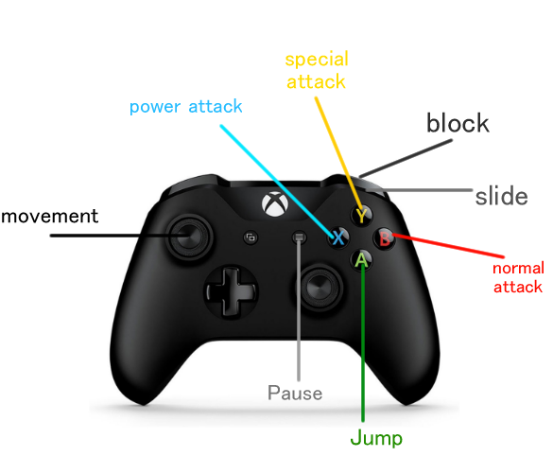

ASSETS
ART CONCEPT
- Character
  - Programmer
  - Art Designer
  - Sound Enginer
  - Game Designer
  - Petani
  - Penambang
  - Koki
  - Astronot
  - Artis

- Arena
  - Arena Normal
  - Ruang kantor
  - Dunia Game
  - Persawahan
  - Dapur
  - Luar angkasa

- UI
  - Button
  - Icon

SOUND
BGM | - Opening Trailer.  - Main Menu.  - Ingame Sound dengan tiap arena berbeda.  - Etc
SFX | - Ledakan  - Hit  - Sound senjata  - VC  - Walking sound  - Dash sound  - Button Sound  - Etc

